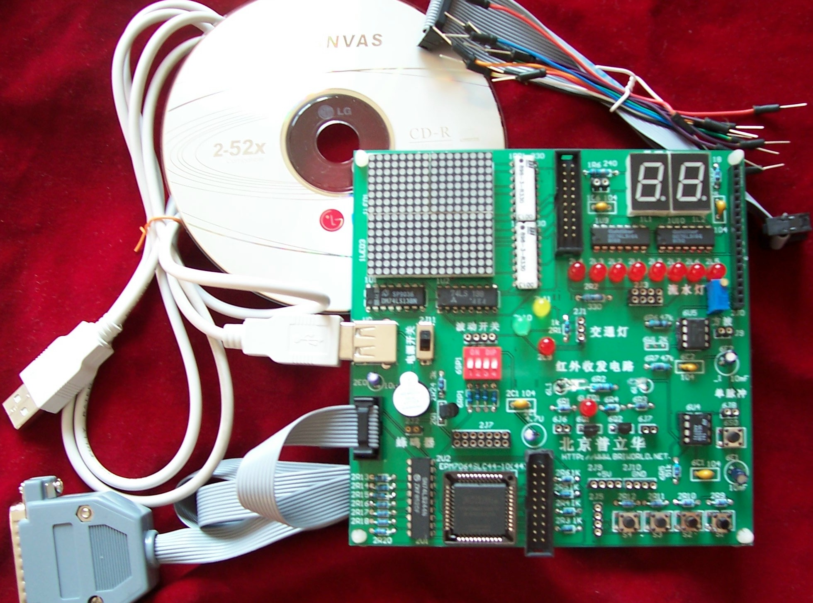
PLH-112型EDA开发板简介
PLH-112型EDA开发板是在PLH-12型多功能EDA教学仿真实验仪的基础上浓缩而成，开发板保留了PLH-12系统主板的大部分硬件精华资源，并继承了该系统开放性的特点。PLH-112可满足大专院校理工科专业学生EDA课程的各种实验需求，协助进行创新性实验设计。作为一款较高性价比的实验开发平台，是广大学生及EDA研发人员进行电子开发设计不可多得的好助手。
1、系统组成
整个EDA实验系统由主实验板、其他配置、EDA专用开发工具、Max+Plus Ⅱ及QuartusII（选件，网上可下载）光盘和指导书等部分组成。
2、主实验板由以下10个模块组成：
(1)CPLD适配器模块，提供了MAX7000S系列EPM7064SLC44-10型号的器件，具有灵活的逻辑结构和嵌入式存储器块，能够实现各种复杂的逻辑功能。
(2) 16×16 LED点阵模块：可从20路插座输入16行数据信号及4位计数信号经两片74LS138译码器输出16路列选信号，LED点阵模块可以显示汉字，也可以显示图形等。
(3)串行静态数码管显示模块:提供2位LED数码管,由74LS164串入并出移位寄存器控制，静态显示。信号和时钟由1J8插座输入。
(4)方波发生器模块:用555定时器电路提供频率约1Hz的方波输出信号。时钟由6J9插座输出。
(5)单脉冲发生器模块:每次按键会由555定时器产生一个单脉冲输出信号。信号由6J8插座输出。
(6)交通灯模块:高电平点亮，用红黄绿三个灯泡可以模拟交通灯工作，由2J1输入高电平控制
(7)流水灯显示模块:共8只单色或彩色LED管（2J3，2J4）插座接高电平时发光。
(8)蜂鸣器模块：蜂鸣器一个，接上不同频率高低电平时鸣叫，由2J2输入信号。
(9)键盘模块：提供4只键盘，使用插座2J5。
（10）红外线收发模块：红外线发射管D312发射波长为940nM，工作电流为40mA，输入数据流从6J6插座输入，输出数据流从6J7输出。
（11）USB供电插座。
3、其它配置：

- PC机并口JTAG下载电缆一条
- USB电源传输线一只
- 接插线及电缆一捆
- 系统光盘一只
- 128X64点阵液晶屏（选件）
4、开发工具
下载电缆：JTAG格式，一端接计算机打印机并口，另一端接3J8插座。Max+Plus Ⅱ及QuartusII（选件，网上可下载）在系统编程、调试、下载软件平台。
5、配套光盘
内含Max+Plus Ⅱ软件及QuartusII相关资料，实验指导书，每个实验的原理、设备、示例程序、实验习题等内容。其中每个实验配套多个示例程序。

6、特色服务
- 系统光盘提供二十套以上经编译通过的源程序代码，可供用户设计时参考；
- 系统光盘提供主板实验电路图，为用户自行制作开发板或功能扩展提供了极大方便；
- 公司技术部资深教授免费提供客户研发过程遇到的相关技术问题咨询。
7、价格
市场指导价每套498元

